Практическая работа для группы 4021
«Схема принципиальная кинематическая. Силовая головка»
На листе бумаги формата А3 , оформленном в соответствии с ГОСТ 2.104-68 ЕСКД Основные надписи
Оборудование: Карандаши М–B, ТМ–HB и Т–H, линейка, рейсшина, угольники, циркуль, кронциркуль, точилка, лист чертёжной бумаги формата А-3.
Кинематические схемы устанавливают состав механизмов и поясняют взаимодействие их эле­ментов.
На рис. представлена кинематическая при­нципиальная схема (с более подробным оформле­нием) механизма подачи сверла силовой головки.

В схеме применены условные графические обозначения элементов машин и механизмов по ГОСТ 2.770-68.
Правила выполнения кинематических схем изложены в ГОСТ 2.703–68.
Соотношение размеров условных графических обозначений взаимодействующих элементов на схеме должно примерно соответствовать действи­тельному соотношению размеров этих элементов в изделии.
На кинематических схемах валы, оси, стержни, шатуны, кривошипы и т.п. изображают сплошны­ми основными линиями толщиной s. Элементы, изображаемые условно и упрощенно, выполняют сплошными линиями толщиной s/2.
Кинематические схемы выполняют, как прави­ло, в виде развертки: все геометрические оси ус­ловно считаются расположенными в одной плос­кости или в параллельных плоскостях.
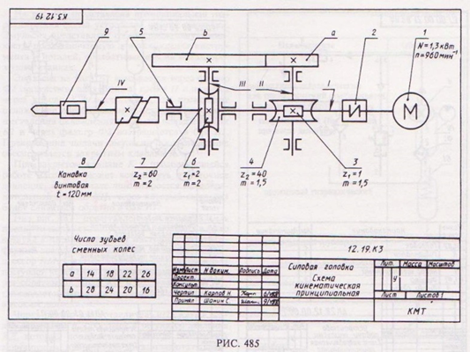
Время выполнения 4 часа

